

**Saulkrastu novada pašvaldība**

SĒJAS PIRMSSKOLAS IZGLĪTĪBAS IESTĀDE „**BITĪTE”**

___________________________________________________________________________________________

Reģistrācijas Nr. 40900036838, Saulkrastu novadā, Sējas pagastā, Lojā, LV - 2142

tālrunis 27891859, e-pasts: [bitite@saulkrasti.lv](mailto:bitite@saulkrasti.lv).

**SĒJĀ**

**TIRGUS IZPĒTE**

**Rotaļiekārtu iegāde pirmsskolas izglītības iestādei “Bitīte”**

1. **Pasūtītājs:**

|  |  |
| --- | --- |
| **Pasūtītāja nosaukums:** | Pirmsskolas izglītības iestāde “Bitīte” |
| **Juridiskā adrese** | Saulkrastu novads, Sējas pagasts, Loja, LV - 2142 |
| **Reģistrācijas numurs** | 40900036838 |
| **Telefona numurs** | 27891859 |
| **e-pasta adrese** | bitite@saulkrasti.lv |
| **Kontaktpersona par tehnisko specifikāciju un dokumentāciju** | Pirmsskolas izglītības iestādes vadītāja Daiga Kunčerova  Mob.tālr.27891859, e-pasts: daiga.kuncerova@saulkrasti.lv |

1. **Tirgus izpētes priekšmets:**

Rotaļiekārtu iegāde, piegāde un uzstādīšana pirmsskolas izglītības iestādes “Bitīte” teritorijā, Saulkrastu novada, Sējas pagasta, Lojā rotaļu iekārtu izgatavošana - atbilstoši Tirgus izpētes tehniskajai specifikācijai (pielikums Nr.5).

1. **Līguma izpildes termiņš:** līguma izpilde jāveic 3 mēnešu laikā no līguma noslēgšanas brīža.
2. **Piedāvājumu iesniegšanas vieta, datums un laiks**.

Pretendents savu piedāvājumu iesniedz **līdz 2022.gada 01. decembrim** **plkst.11:00** nosūtot elektroniski uz e-pastu daiga.kuncerova@saulkrasti.lv vai iesniedz personīgi Saulkrastu novada, Sējas pagasta, Lojā PII “Bitīte”, vai atsūta pa pastu Saulkrastu novads, Sējas pagasts, Loja, LV – 2142.

1. **Apmaksas nosacījumi:**

Maksājums tiek veikts pēc pilnīgas darbu pabeigšanas, avansa maksājumi nav paredzēti.

**6 . Prasības pretendentiem un iesniedzamie dokumenti:**

|  |  |  |  |
| --- | --- | --- | --- |
| **Nr. p.k.** | **Prasības pretendentam (pārbaudāmā informācija)** | | **Iesniedzamie dokumenti** |
| 6.1. | Pretendenta pieteikums dalībai tirgus izpētē | | Pretendenta pieteikums dalībai Tirgus izpētē (pielikums Nr.1), kas jāparaksta pretendenta pārstāvim ar pārstāvības tiesībām vai tā pilnvarotai personai.  Pretendenta pārstāvja ar pārstāvības tiesībām izdota pilnvara (oriģināls vai apliecināta kopija) citai personai parakstīt pieteikumu, ja tā atšķiras no Uzņēmumu reģistrā norādīta. |
| 6.2. | Pretendents reģistrēts atbilstoši attiecīgās valsts normatīvo aktu prasībām | | Reģistrācijas faktu pasūtītājs pārbaudīs Uzņēmumu reģistra mājaslapā [www.ur.gov.lv](http://www.ur.gov.lv) |
| 6.3. | Pēdējo 3 (trīs) gadu laikā (t.i., 2019, 2020, un 2021. gadā līdz piedāvājuma iesniegšanas dienai) Pretendentam ir jābūt pieredzei līguma izpildē, proti,  Pretendents pieredzi apliecina ar 1 (vienu) līgumu, kura ietvaros ir veikta rotaļu iekārtu uzstādīšana 1 (vienā) rotaļu laukumā vai aktīvās atpūtas laukumā.  *Objektam ar kuru pretendents pierāda pieredzi ir jābūt pilnībā pabeigtam un nodotam līgumā noteiktajā termiņā un kvalitātē.* | | Informācija par pretendenta pieredzi atbilstoši (pielikums Nr. 3). |
| 6.4. | Ja pretendents plāno piesaistīt apakšuzņēmējus – informācija par konkrētajiem apakšuzņēmējiem. | | Informācija par pretendenta apakšuzņēmējiem (pielikums Nr.5) Apakšuzņēmēji papildus iesniedz rakstisku apliecinājumu par gatavību piedalīties līguma izpildē. |
| **Finanšu piedāvājums** | | | |
| 6.5. | Pretendenta piedāvātā cena, kurā iekļauti visi izdevumi, kas saistīti ar pakalpojuma izpildi pilnā apmērā. Pretendents, nosakot līgumcenu, ņem vērā un iekļauj līgumcenā visus iespējamos sadārdzinājumus un citas cenu izmaiņas. Līguma izpildes laikā netiek pieļauta līgumcenas maiņa, pamatojoties uz izmaksu izmaiņām. | Pretendents iesniedz finanšu piedāvājumu (pielikums Nr.2) ,  Cenu norāda EUR bez pievienotās vērtības nodokļa (PVN), atsevišķi norāda PVN, kā arī summu, ieskaitot PVN.  Finanšu piedāvājuma neatņemama sastāvdaļa ir būvniecības tāmes | |
| **Tehniskais piedāvājums** | | | |
| 6.6. | Tehnisko piedāvājumu sagatavo saskaņā ar Tehniskās specifikācijas prasībām. | Pretendents iesniedz parakstītu tehnisko piedāvājumu (pielikums Nr. 5). | |

**7. Piedāvājuma izvēles kritērijs**

* 1. Par pretendentu, kuram būtu piešķiramas līguma slēgšanas tiesības, tiek atzīts tas pretendents, kura piedāvājums atbilst visām tirgus izpētes noteikumu prasībām un ir ar viszemāko līgumcenu.
  2. Ja izraudzītais pretendents atsakās slēgt līgumu, tad tiek lemts vai piešķirt līguma slēgšanas tiesības nākamam pretendentam, kura piedāvājums ir ar zemāko cenu.

**8. Pielikumi:**

8.1 Pieteikums tirgus izpētei (1.pielikums);

8.2 Finanšu piedāvājums (2.pielikums);

8.3. Pretendenta pieredzes apraksts (3.pielikums);

8.4. Apakšuzņēmējiem nododamo darbu saraksts (4.pielikums);

8.5 Tehniskā specifikācija (vizualizācija un darbu apjomi ) (5.pielikums);

8.6. Apliecinājums par neatkarīgi izstrādātu piedāvājumu (6.pielikums).

PII “Bitīte” vadītāja D. Kunčerova

***Pielikums nr. 1***

**PIETEIKUMS TIRGUS IZPĒTEI**

**Rotaļiekārtu iegāde pirmsskolas izglītības iestādei “Bitīte”**

|  |  |  |  |  |
| --- | --- | --- | --- | --- |
| **Informācija par pretendentu** | | | | |
| Pretendenta nosaukums: | |  | | |
| Reģistrācijas numurs: | |  | | |
| Juridiskā adrese: | |  | | |
| Pasta adrese: | |  | | |
| Tālrunis: | |  |  |  |
| E-pasta adrese: | |  | | |
| Vispārējā interneta adrese: | |  | | |
|  | | | | |
| **Informācija par pretendenta kontaktpersonu** | | | | |
| Vārds, uzvārds: |  | | | |
| Ieņemamais amats: |  | | | |
| Tālrunis: |  | |  |  |
| E-pasta adrese: |  | | | |

Ar šo apliecinu savu dalību minētajā tirgus izpētē un apstiprinu, ka esmu iepazinies ar tās noteikumiem, darbu veikšanas apjomiem, un piekrītu visiem tajā minētajiem nosacījumiem, tie ir skaidri un saprotami, iebildumu un pretenziju pret tiem nav.

Ar šo apliecinu, ka visa sniegtā informācija ir patiesa.

|  |  |
| --- | --- |
| Vārds, uzvārds: |  |
| Amats: |  |
| Paraksts: |  |
| Datums: |  |

***Pielikums Nr. 2***

**FINANŠU PIEDĀVĀJUMS**

Iepazinušies ar tirgus izpētes “Rotaļiekārtu iegāde pirmsskolas izglītības iestādei “Bitīte” noteikumiem, mēs apakšā parakstījušies, piedāvājam sniegt pakalpojumu, saskaņā ar minētās tirgus izpētes prasībām par kopējo līgumcenu:

|  |  |  |  |  |  |
| --- | --- | --- | --- | --- | --- |
| **Tirgus izpētes priekšmeta nosaukums** | **Vienas**  **Vienības cena EUR bez PVN** | **Vienību skaits (gab)** | **Kopējā cena, EUR bez PVN** | **PVN** | **Kopējā cena, EUR ar PVN** |
| Rotaļiekārta Nr.1 |  | 1 |  |  |  |
| Rotaļiekārta Nr.2 |  | 1 |  |  |  |
| Rotaļiekārta Nr.3 |  | 1 |  |  |  |
| Rotaļiekārta Nr.4 |  | 1 |  |  |  |
| Rotaļiekārta Nr.5 |  | 1 |  |  |  |
| Rotaļiekārta Nr.6 |  | 1 |  |  |  |
| **KOPĀ** | | |  |  |  |

Apliecinām, ka, iesniedzot piedāvājumu, esam iepazinušies ar visiem apstākļiem, kas varētu ietekmēt līguma summu un piedāvāto darbu izpildi. Līdz ar to garantējam, ka gadījumā, ja mums tiks piešķirtas līguma slēgšanas tiesības, saistības apņemamies pildīt atbilstoši mūsu piedāvājumam.

Apliecinām, ka izmaksās ievērtēti visi darbu veikšanai nepieciešamie materiāli, algas un mehānismi, visi ar darbu organizāciju saistītie izdevumi, kā arī darbi, kas nav minēti, bet bez kuriem nebūtu iespējama darbu tehnoloģiski pareiza un spēkā esošiem normatīvajiem aktiem atbilstoša veikšana pilnā apmērā.

Ar šo garantējam sniegto ziņu patiesumu un precizitāti. Mēs saprotam un piekrītam prasībām, kas izvirzītas pretendentiem šajā tirgus izpētē.

|  |  |
| --- | --- |
| Pilnvarotās personas paraksts: |  |
| Parakstītāja vārds, uzvārds un amats: |  |
| Piedāvājumu iesniedzējas sabiedrības nosaukums: |  |

***Pielikums Nr. 3***

**PRETENDENTA PIEREDZES APRAKSTS**

|  |  |
| --- | --- |
| **Pretendents:** |  |

|  |  |  |  |  |
| --- | --- | --- | --- | --- |
| Nr. | Objekta nosaukums vai veiktā pakalpojuma nosaukums, adrese | Objektā veikto darbu apraksts**\*** | Pasūtītāja nosaukums adrese, kontaktpersona,  tālruņa Nr.,  e-pasts | Objekta pabeigšanas gads/ mēnesis**\*\*** |
| 1. |  |  |  |  |

* ir pieredze Tirgus izpētes 6.3.punktā norādītajām prasībām.

** Pretendenta pieredzes aprakstam pievieno dokumentus, kas apliecina veikto darbu atbilstību prasībām.

Pretendents darbu veikšanas pieredzi apliecinošā sarakstā iekļauj objektus, kas nodrošina nolikuma prasību izpildi. Pasūtītajam ir tiesības sniegto informāciju pārbaudīt (nesaskaņojot ar pretendentu), sazinoties ar norādīto pasūtītāju un pieprasot sniegtās informācijas apstiprinājumu.

Paraksta pretendenta vadītājs vai vadītāja pilnvarota persona:

|  |  |
| --- | --- |
| **Vārds, uzvārds, ieņemamais amats** |  |
| **Paraksts** |  |
| **Vieta, datums** |  |

***Pielikums Nr. 4***

**APAKŠUZŅĒMĒJAM NODODAMO DARBU SARAKSTS**

|  |  |
| --- | --- |
| **Pretendents:** |  |

|  |  |  |  |
| --- | --- | --- | --- |
| **Apakšuzņēmēja nosaukums, reģistrācijas numurs, adrese un kontaktpersona** | **Nododamo darbu apjoms no darbu kopējās cenas (%)** | **Nododamo darbu apjoms no darbu kopējās cenas (EUR bez PVN)** | **Īss apakšuzņēmēja veicamo darbu apraksts** |
|  |  |  |  |
|  |  |  |  |
|  |  |  |  |

Pielikumā pievienojami apakšuzņēmēju rakstiski apliecinājumi par gatavību piedalīties līguma izpildē.

Paraksta pretendenta vadītājs vai vadītāja pilnvarota persona:

|  |  |
| --- | --- |
| **Vārds, uzvārds, ieņemamais amats** |  |
| **Paraksts** |  |
| **Vieta, datums** |  |

***Pielikums Nr. 5***

**Tirgus izpētes “Rotaļiekārtu iegāde pirmsskolas izglītības iestādei “Bitīte”**

**TEHNISKĀ SPECIFIKĀCIJA\***

Attēliem ir ilustratīva nozīme

**Rotaļiekārta Nr.1**

Šūpoles uz atsperes

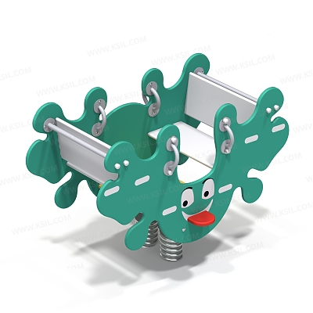 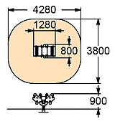

Iekārta bērniem no 3 – 6 gadu vecumam. Iekārtu vienlaicīgi var izmantot 2 bērni. Iekārta sastāv no finiera karkasa, finiera paliktņiem iekāpšanai 2gb, finiera sēdekļiem ar atzveltni 2kompl, metāla rokturiem sānos iekāpšanai un atbalstam 4gb. Iekārtas cinkotās metāla atsperes 2gb stiprinās pie pamatnes, kas betonējas 600mm dziļumā 400mm betona masā. Nosedzas ar 200 mm dabīgo grunti. Iekārtas kalpošanas ilgums ir 15 gadi, ja iekārtas ekspluatācijas laikā tiek ievērotas visas tehniskās prasības (kvalitatīva iekārtas uzstādīšana, regulāra tehniskā apsekošana un apkalpošana – 1 reizi 6 mēnešos). Iekārtas garantijas laiks 3 gadi.

Iekārta atbilst LVS EN 1176 drošības un kvalitātes standartam un ir apstiprināta ar neatkarīgas inspicēšanas institūcijas izsniegtu sertifikātu.

**Rotaļiekārta Nr.2**

**Bērnu rotaļu komplekss**

|  |  |
| --- | --- |
|  |  |

Iekārta paredzēta bērniem no 3 – 6 gadu vecumam. Iekārtu vienlaicīgi var izmantot 8 - 10 bērni. Iekārta sastāv no: koka stabiem 8 gb, metāla cinkoti koka stabu paliktņi 6 gb, dēļu grīdas platformas 2 gb, finiera jumta slīpnes 2 gb, , finiera jumta detaļas 2 gb, finiera nožogojums 4 gb, slidkalniņš H=0,9 m. 1 gb, kāpnes H= 0,6 m 1 gb, kāpņu kaka stabi 2 gb, metāla rokturi 2 gb.

Koka stabu metāla cinkoti paliktņi betonējas 500 mm dziļumā betona masā (300 mm). Nosedzas ar dabīgo grunti 200 mm biezumā.

Iekārtas kalpošanas ilgums ir 15 gadi, ja iekārtas ekspluatācijas laikā tiek ievērotas visas tehniskās prasības (kvalitatīva iekārtas uzstādīšana, regulāra tehniskā apsekošana un apkalpošana – 1 reizi 6 mēnešos).

Iekārtas garantijas laiks 3 gadi. Iekārta atbilst LVS EN 1176 drošības un kvalitātes standartam un ir apstiprināta ar neatkarīgas inspicēšanas institūcijas izsniegtu sertifikātu

**Rotaļiekārta Nr. 3**

**Smilšu kaste**

** **

Iekārta bērniem no 1 gadu vecuma. Iekārtu vienlaicīgi var izmantot 7 bērni. Iekārta sastāv no sānu dēļiem L=1880 mm, 8 gb, virsējie smilšu kastes dēļi L=1840 mm, 4 gb, metāla stūrīši L=500 mm, 4 gb. Metāla cinkoti stūrīši betonējas 200 mm dziļumā betona masā 100 mm. Nosedzas ar dabīgo grunti 100 mm. Iekārtas kalpošanas ilgums ir 15 gadi ja iekārtas ekspluatācijas laikā tiek ievērotas visas tehniskās prasības. (kvalitatīva iekārtas uzstādīšana, regulāra tehniskā apsekošana un apkalpošana – 1 reizi 6 mēnešos). Iekārtas garantijas laiks 3 gadi.

Iekārta atbilst LVS EN 1176 drošības un kvalitātes standartam un ir apstiprināta ar neatkarīgas inspicēšanas institūcijas izsniegtu sertifikātu.

**Rotaļiekārta Nr. 4**

**Mājiņa ar skaitļiem**



Iekārta paredzēta bērniem no 1 līdz 10 gadiem. Iekārtu vienlaicīgi var izmantot 6 bērni. Iekārta sastāv no : 4 koka stabiem, metāla cinkoti koka stabu paliktņi, 4 gb dēļu grīdas platformas 1gb, skaitļi L=1000 mm. Finiera sēdekļi 2. gb, finiera ekrāni 3 gb, finiera jumta slīpnes 2 gb, finiera jumta detaļas 2 gb.

Iekārtas koka stabu met\ala cinkoti paliktņi betonējas 500 mm dziļumā betona masā (300 mm). Nosedzas ar dabīgo grunti 200 mm.

Iekārtas kalpošanas ilgums ir 15 gadi, ja iekārtas ekspluatācijas laikā ievērotas tehniskās prasības (kvalitatīva iekārtas uzstādīšana, regulāra tehniskā apsekošana un apkalpošana – 1 reizi 6 mēnešos). Iekārtas garantijas laiks 3 gadi.

Iekārta atbilst LVS EN 1176 drošības un kvalitātes standartam un ir apstiprināta ar neatkarīgas inspicēšanas institūcijas izsniegtu sertifikātu.

|  |  |
| --- | --- |
|  |  |

**Rotaļiekārta Nr. 5**

**Sols uz metāla kājām**

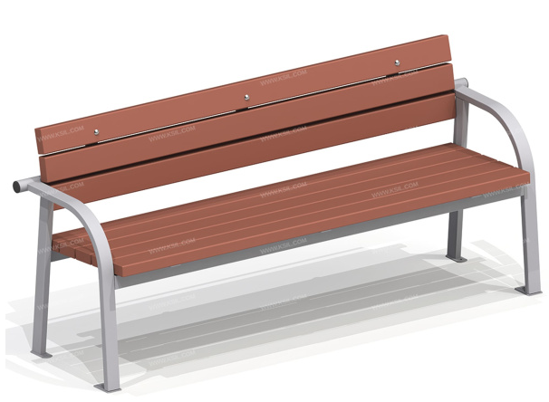 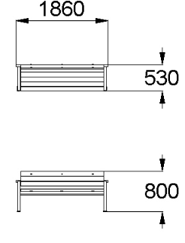

Sola metāla kājas krāsotas ar pūlverkrāsu, koka dēļi gruntēti un divas reizes krāsoti.

Krāsas tonis: RAL 8004

Iekārtas kalpošanas ilgums ir 15 gadi, ja iekārtas ekspluatācijas laikā tiek ievērotas visas tehniskās prasības (kvalitatīva iekārtas uzstādīšana, regulāra tehniskā apsekošana un apkalpošana – 1 reizi 6 mēnešos). Iekārtas garantijas laiks 3 gadi.

Iekārta atbilst LVS EN 1176 drošības un kvalitātes standartam un ir apstiprināta ar neatkarīgas inspicēšanas institūcijas izsniegtu sertifikātu.

**Rotaļiekārta Nr. 6**

**Bērnu rotaļu komplekss**

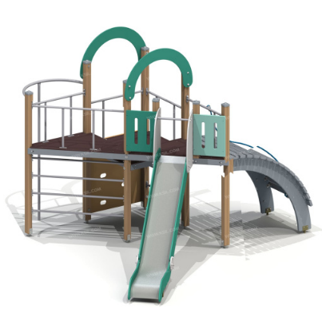 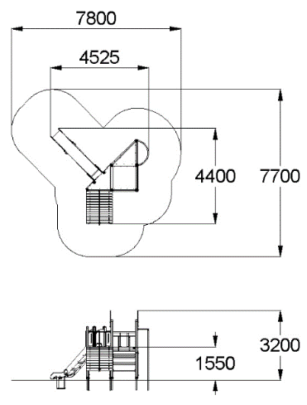

Iekārta bērniem no 5 – 12 gadu vecumam. Iekārtu vienlaicīgi var izmantot 10 - 12 bērni.

Iekārtā ir stāvoša spirāle ar ugunsdzēsēju stieni L=2800 mm, B=1140 mm., Koka radiālais tilts ar virvi un stieni H=1500. Zviedru sienas 2 gb, kas sastāv no metāla pārsedzēm 6 gb. L = 1520 mm, un 8 gb. L = 1040 mm. ., Slidkalniņš H=1500 mm. Alpīnistu siena 1250 x 1220 mm. Iekārtas pamatnes konstrukcija sastāv no koka stabiem 8 gb., Koka stabu metāla cinkoti paliktņi 6 gb., dēļu grīda ar finiera virsmu 2 gb., finiera arkas 2 gb., finiera sētiņa 2 gb., Metāla pārsedze 1240 mm 1 gb., Rokturi 6 gb.

Koka stabu metāla cinkoti paliktņi betonējas 700 mm dziļumā betona masā (500 mm). Nosedzas ar dabīgo grunti 200 mm biezumā.

Iekārtas kalpošanas ilgums ir 15 gadi, ja iekārtas ekspluatācijas laikā tiek ievērotas visas tehniskās prasības (kvalitatīva iekārtas uzstādīšana, regulāra tehniskā apsekošana un apkalpošana – 1 reizi 6 mēnešos). Iekārtas garantijas laiks 3 gadi.

Iekārta atbilst LVS EN 1176 drošības un kvalitātes standartam un ir apstiprināta ar neatkarīgas inspicēšanas institūcijas izsniegtu sertifikātu.

**Tirgus izpētes**

**“Rotaļiekārtu iegāde pirmsskolas izglītības iestādei “Bitīte”**

**Apliecinājums par neatkarīgi izstrādātu piedāvājumu**

Ar šo, sniedzot izsmeļošu un patiesu informāciju,

*Pretendenta nosaukums, reģ. Nr.*

(turpmāk –Pretendents) attiecībā uz konkrēto tirgus izpētes procedūru apliecina, ka:

1. Pretendents ir iepazinies un piekrīt šī apliecinājuma saturam.
2. Pretendents apzinās savu pienākumu šajā apliecinājumā norādīt pilnīgu, izsmeļošu un patiesu informāciju.
3. Pretendenta tirgus izpētes piedāvājumu ir parakstījusi/šas pretendenta pilnvarotā/ās persona/s.
4. Pretendents informē, ka ir iesniedzis piedāvājumu neatkarīgi no konkurentiem1 un bez konsultācijām, līgumiem vai vienošanām. Pretendentam ne ar vienu konkurentu nav bijusi saziņa attiecībā uz:
   1. cenām;
   2. cenas aprēķināšanas metodēm, faktoriem (apstākļiem) vai formulām;
   3. nodomu vai lēmumu piedalīties vai nepiedalīties tirgus izpētē (iesniegt vai neiesniegt piedāvājumu); vai
   4. tādu piedāvājuma iesniegšanu, kas neatbilst tirgus izpētes prasībām;
   5. kvalitāti, apjomu, specifikāciju, izpildes, piegādes vai citiem nosacījumiem, kas risināmi neatkarīgi no konkurentiem, tiem produktiem vai pakalpojumiem, uz ko attiecas šī tirgus izpēte.
5. Pretendents nav apzināti, tieši vai netieši atklājis un neatklās piedāvājuma noteikumus nevienam konkurentam pirms oficiālā piedāvājumu atvēršanas datuma un laika vai līguma slēgšanas tiesību piešķiršanas.
6. Pretendents apzinās, ka Konkurences likumā noteikta atbildība par aizliegtām vienošanām, paredzot naudas sodu līdz 10% apmēram no pārkāpēja pēdējā finanšu gada neto apgrozījuma un pretendentam var tikt piemērota izslēgšana no dalības tirgus izpētes procedūrā.

Datums

*Paraksts*

1 Šī apliecinājuma kontekstā ar terminu „konkurents” apzīmē jebkuru fizisku vai juridisku personu, kura nav Pretendents un kura:1) iesniedz piedāvājumu šim iepirkumam;2) ņemot vērā tās kvalifikāciju, spējas vai pieredzi, kā arī piedāvātās preces vai pakalpojumus, varētu iesniegt piedāvājumu šim iepirkumam.